青岛市财政局文件

青财采〔2019〕2号

青岛市财政局关于进一步优化
政府采购流程的通知

各区（市）财政局，市直各部门、单位，市政府采购中心，各政府采购代理机构，各有关供应商：
为继续深化“放管服”改革，进一步优化营商环境，积极推进“一次办好”，全面提高政府采购绩效，根据《青岛市人民政府办公厅关于全面加强政府采购管理工作的意见》，结合我市政府采购一体化交易管理平台建设，现就优化采购流程提高采购效率有关事项通知如下。
一、优化简化程序，提高采购效率
（一）实施项目预采购。
预算已经确定但尚未批复，预算单位急需办理采购事宜的，可直接提报政府采购计划，组织开展政府采购活动，实施项目预采购。待预算批复后，关联采购预算，公开政府采购合同（具体操作流程详见附件1）。
鉴于预采购实施先于预算资金下达，开展“预采购”活动时，预算单位、采购代理机构应当在采购文件及采购合同中明确标注“本项目为预采购，可能因意外情况终止或变更”，提示可能存在的风险。

（二）实施联合采购。
不同的预算单位采购同一品目货物和服务的，可通过委托同一采购代理机构将采购项目合并，实施联合采购。适用情形包括：
1.采购预算下达至二、三级预算单位且内容及采购需求相同的采购项目，可由主管预算部门统一组织采购活动。
2.转移支付资金下达至区、市且技术、服务等指标可以统一的采购项目，可由业务主管部门统一组织采购活动。
3.由不同预算单位承担的同类采购项目，可自主发起联合采购。
参加联合采购的预算单位应事先沟通达成一致意见，选择相同的代理机构、采购方式和采购品目。由主管部门统一组织的联合采购，由主管部门确定采购人代表；由预算单位自主发起的联合采购，应当出具授权委托书，确定采购人代表。采购活动结束后，相关预算单位依据中标（成交）结果分别签订采购合同。
（三）实施延续性采购。
供应商相对固定有利于项目更好地实施，且项目内容、需求、标准等相对固定的服务类项目，经过法定程序产生的采购结果，在合同价格和服务内容基本不变的前提下，预算单位可以每年续签合同，实施延续性采购，也可以根据项目情况重新组织采购。
延续性采购合同的履行期限为一年，续签合同的主要条款应当与原采购合同保持一致。

二、推进网上办理，减少“跑腿”环节
（一）取消政府采购合同纸质件备案。
政府采购合同是政府采购资金支付和信息统计的重要依据。预算单位应当自中标（成交）通知书发出之日起30日内依法签订政府采购合同，保证标的名称、数量、质量、金额、履行期限、验收、违约责任、解决争议及签订时间等合同要素的完整，并对合同的合法性、真实性、完整性负责。今后不再进行政府采购合同纸质备案，预算单位应当自合同签订之日起2个工作日内，将政府采购合同上传至政府采购一体化交易管理平台，按流程同步完成合同公开、网上备案及采购信息统计工作（具体操作流程详见附件2）。
对于履行了政府采购程序且与中标（成交）公告信息一致的政府采购合同，系统自动进行备案；对于在政府采购合同履行过程中，预算单位需追加采购的，在确保与原合同标的相同且不超过原合同采购金额10%的前提下，可签订补充合同进行备案。

（二）取消政府采购方式纸质件审批。
预算单位应当按照青岛市政府采购方式变更审批管理有关规定，将相关方式变更申请材料上传至政府采购一体化交易管理平台，并保证上传材料的清晰、完整，今后无需报送纸质件，政府采购方式变更全面实行网上审批。

（三）取消供应商现场报名。

为营造良好的营商环境，切实降低企业负担，政府采购项目不再实行供应商现场报名，只需在青岛市政府采购网上进行注册及项目报名。今后各政府采购代理机构在青岛市政府采购网上发布采购公告时，应当一并发布电子版采购文件，方便供应商下载；供应商要求提供纸质采购文件的，代理机构可采取邮寄等便捷方式，按照弥补制作、邮寄成本的原则，发售采购文件。
- 实施网上信息预警，规范操作执行
为进一步规范政府采购操作执行，我市政府采购一体化交易管理平台中设置了预警功能，对计划备案、合同公开、专家抽取、公告发布、报名查询等事项进行预警提示，方便预算单位和代理机构发现政府采购操作执行中可能存在的问题并及时进行处理，同时，也为后续的监督检查和处理处罚提供线索。预算单位和代理机构应高度重视，定期登录政府采购一体化交易管理平台，关注并及时处理相关预警信息，避免违法违规问题的发生。
以上规定自文件印发之日起执行，此前规定与本文不一致的，以本文为准。《关于规范政府采购合同管理的通知》（青财采〔2016〕1号）同时废止。
各区市可参照本规定执行，也可根据实际情况，自行制定相关文件。

附件：1.预采购录入审核流程及相关操作
2.政府采购合同网上备案流程

青岛市财政局
2019年2月21日

────────────────────────────
青岛市财政局办公室 2019年2月22日印发
────────────────────────────
附件1

预采预录入审核流程及相关操作

一、预采购录入审核流程
1.基层预算单位经办人录入：在金宏网登录平台，“预采购”模块，“预采购计划维护（送审）”菜单，点击“录入”，录入相关信息，然后点击“送审”提交上级审核。录入界面如下：
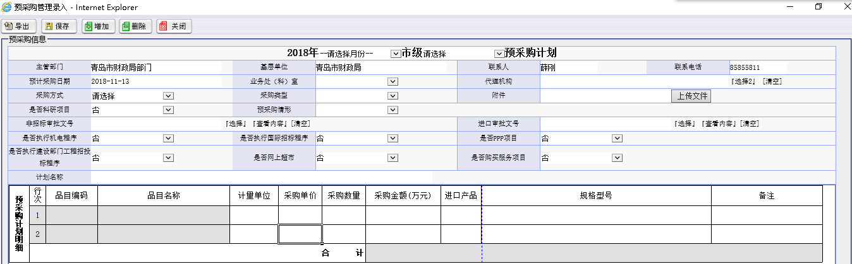
2.预采购审核流程：

二、关联预算及采购计划、合同操作
预采购终审后，委托代理机构实施采购。采购活动结束且预算下达后，由基层单位经办人在“预采购”模块，“预采购关联”菜单，将预采购和已下达的预算进行关联。关联后通过“计划”模块“计划维护（送审）”菜单，将计划送审。经部门审核后，在“合同”模块，录入合同。
附件2

政府采购合同网上备案流程

合同签订后，采购单位应填写合同登记表，按要求上传合同正文及附件，经单位审核后,合同备案、合同公开、合同信息统计工作一并完成。形成的合同编号即为合同备案号，已备案的合同可以在“合同查询”模块查看。区分不同情形，备案流程如下：

一、正常按总价中标（成交）的项目、网上超市项目
采购单位经办人在合同模块选择“合同登记”录入合同，注意合同金额必须与中标（成交）金额相等。
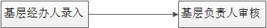

二、正常按单价、优惠率、费率等非总价中标（成交）的项目
采购单位经办人在合同模块选择“合同登记”先录入框架合同。待录入有具体金额的合同时，需填写成交金额，再上传合同，注意合同金额必须与设置的中标（成交）金额相等。

三、使用预采购中标（成交）的项目
采购单位经办人需先关联预算，再在合同模块选择“合同登记”录入合同，注意合同金额不能超过关联预算金额。

四、合同续签项目
在录入计划时勾选“合同续签”，采购单位经办人在合同模块选择“合同登记”录入合同，上传续签合同和初始合同。对于系统中没有中标（成交）公告的，需联系系统运维人员补充录入相关公告信息。注意合同金额不能超过计划金额。

五、建设工程招投标项目
录入计划时勾选“建设工程招投标”后，采购单位经办人在合同模块选择“合同登记”录入合同，注意金额不能超过计划金额。

六、机电招投标项目
录入计划时勾选“机电招投标”后，采购单位经办人在合同模块选择“合同登记”录入合同，金额不能超过计划金额。

七、目录规定的特殊采购项目
录入计划时采购方式选择“自行采购”后，采购单位经办人在合同模块选择“合同登记”录入合同，金额不能超过计划金额。

八、合同变更
采购单位经办人在合同模块，选择已终审的合同，点击“变更”，录入变更说明，详细说明变更的内容及原因。

九、合同登记表填表说明
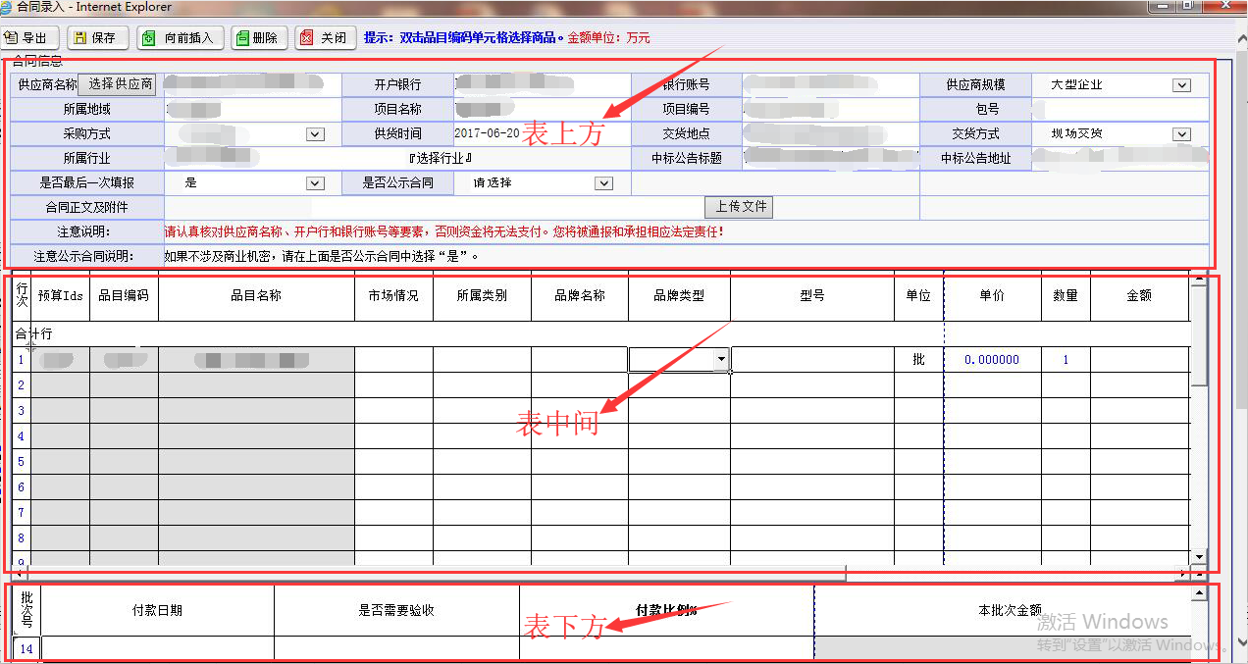
1.表上方：
“合同正文及附件”及以上部分为必填项。其中：
（1）通过招标采购或网上超市采购的项目（如上图），供应商名称、开户银行、银行账号、供应商规模、所属地域、项目名称、项目编号、包号、采购方式、中标公告标题和地址这些数据可以由系统自动提取，不用手动填写。供货时间、交货地点、交货方式、中标公告标题和地址、是否最后一次填报、是否公示合同、附件这些信息必须手动填写或提交。
（2）合同续签等未通过系统进行交易的采购项目，必须点击选择供应商按钮，选定供应商后，供应商名称、开户银行、银行账号、供应商规模这四项数据会由系统自动提取，不用手动填写。所属地域、项目名称、项目编号、包号、采购方式、供货时间、交货地点、交货方式、中标公告标题和地址、是否最后一次填报、是否公示合同、附件这些信息必须手动填写或提交。
2.表中间：
预算ids、品目编码、品目名称、单位、数量必须选择之前在系统内录入的计划明细，数据会自动写入。预算ids、品目编码、品目名称无法手动填写，单位、数量可修改。市场情况、单价、数量为必填项，手动填写，金额不用填写。
3.表下方：
付款日期、是否需要验收、付款比例为必填项，本批次金额不用填写。

